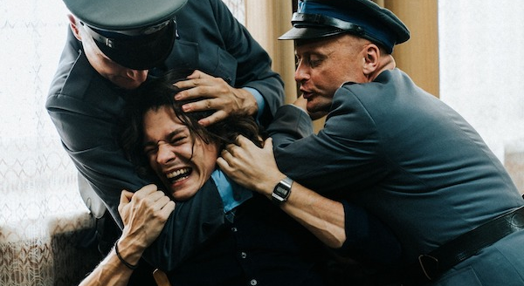
NEZANECHAT STOPY DISTRIBUČNÍ LIST

Polsko 2021 | 165 minut | polská verze, české titulky | nevhodný do 12 let | DCP | premiéra: 5. května 2022 | konec monopolu: 31. prosince 2029

■ originální název Żeby nie było śladów ■ žánr hraný
■ režie Jan P. Matuszyński ■ scénář Kaja Krawczyk-Wnuk ■ střih Przemysław Chruścielewski ■ kamera Kacper Fertacz ■ hudba Ibrahim Maalouf

■ programace Radek Rubáš, +420 777 161 402, program@aerofilms.cz, online objednávky v portálu disfilm
- stránka filmu https://www.aerofilms.cz/nezanechat-stopy/
- materiály http://aero.capsa.cz/ (login a heslo: guest)

■ tagline
Thriller podle skutečné události, která otřásla Polskem 80. let

■ synopse
Polsko, 1983. Zemí otřásá případ Grzegorze Przemyka, středoškoláka, kterého policie ubila k smrti. Film založený na skutečných událostech sleduje příběh Jurka, jediného svědka, který se přes noc stal nepřítelem státu číslo jedna. Represivní režim se snaží využít celý svůj aparát, včetně tajné služby, policie, médií a soudů, aby Jurka a Grzegorzovu matku umlčel. Druhý film Jana Matuszyńského (Poslední rodina), který soutěžil o Zlatého lva na festivalu v Benátkách, autenticky zachycuje náladu předrevolučního Polska a události, které vedly k pádu totalitního režimu.

